**河北亿鸿日化科技有限公司**

**整体收购保定市徐水区飞鸿日化产品加工厂搬迁扩建项目**

**竣工环境保护验收监测报告表**

建设单位：河北亿鸿日化科技有限公司

编制单位：保定市秋乙环保科技有限公司

2019 年10月

**建设单位法人代表:李曾国**

**编制单位法人代表:傅海博**

**项 目 负 责 人: 和玄**

**填 表 人 ：和玄**

|  |  |
| --- | --- |
| 建设单位：河北亿鸿日化科技有限公司 | 编制单位：保定市秋乙环保科技有限公司 |
| 电话：15511228888 | 电话：15630865828 |
| 邮箱：------------ | 邮箱：862064156@qq.com |
| 邮编：072550 | 邮编：071000 |
| 地址：保定市徐水区崔庄镇南邵庄村南 | 地址：保定市建业路9号陆港国际  B406号 |

##### 表一

|  |  |  |  |  |  |
| --- | --- | --- | --- | --- | --- |
| 建设项目名称 | 整体收购保定市徐水区飞鸿日化产品加工厂搬迁扩建项目 | | | | |
| 建设单位名称 | 河北亿鸿日化科技有限公司 | | | | |
| 建设项目性质 | 新建 | | | | |
| 建设地点 | 保定市徐水区崔庄镇南邵庄村南 | | | | |
| 主要产品名称 | 洗衣液 | | | | |
| 设计生产能力 | 年分装洗衣液5000吨 | | | | |
| 实际生产能力 | 年分装洗衣液5000吨 | | | | |
| 建设项目环评时间 | 2019年5月 | 开工建设时间 | 2019年6月 | | |
| 调试时间 | 2019年9月 | 验收现场监测时间 | 2019年9月30日-10月1日 | | |
| 环评报告表审批部门 | 保定市徐水区环境保护局 | 环评报告表编制单位 | 保定新创环境技术有限公司 | | |
| 环保设施设计单位 | / | 环保设施施工单位 | / | | |
| 投资总概算  （万元） | 40 | 环保投资总概算  （万元） | 2.5 | 比例 | 6.25% |
| 实际总概算  （万元） | 40 | 环保投资  （万元） | 2.5 | 比例 | 6.25% |
| 验收监测依据 | 1、《建设项目竣工环境保护验收暂行办法》（国环规环评【2017】4号）；  2、《建设项目竣工环境保护验收技术指南 污染影响类》（生态环境部2018年 第9号）；  3、《建设项目环境影响评价文件审批及建设单位自主开展环境保护设施验收工作指引（试行）》（河北省环境保护厅）。  4、保定新创环境技术有限公司编制的《河北亿鸿日化科技有限公司整体收购保定市徐水区飞鸿日化产品加工厂搬迁扩建项目环境影响报告表》。  5、保定市徐水区环境保护局对该项目的审批意见（徐环表字【2019】19号 2019.6.12）。  6、河北磊清检测技术服务有限公司出具的检测报告W201909206。 | | | | |
| 验收监测评价标准、标号、级别、限值 | 厂界四周噪声执行《工业企业厂界环境噪声排放标准》（GB 12348-2008）2类标准：昼间≤60dB(A)，夜间≤50dB(A)。 | | | | |
| 总量 | 保定市徐水区环境保护局的审批意见：徐环表字【2019】19号中污染物控制指标：SO2 0t/a；NOX 0t/a；COD 0t/a；氨氮 0t/a；总氮 0t/a；总磷 0t/a；VOCs0t/a；颗粒物 0t/a。 | | | | |

**表二**

|  |
| --- |
| **工程建设内容**：   1. 项目由来：   项目位于保定市徐水区崔庄镇南邵庄村南。企业2019年5月委托保定新创环境技术有限公司编制《河北亿鸿日化科技有限公司整体收购保定市徐水区飞鸿日化产品加工厂搬迁扩建项目环境影响报告表》。  该环评报告于2019年6月12日通过了保定市徐水区环境保护局的审批，审批文号为徐环表字[2019]19号。  项目于2019年9月进行生产调试。  二、项目概况  （1）地理位置及周边情况  本项目位于保定市徐水区崔庄镇南邵庄村南，厂区中心地理位置坐标为:东经115.761933°，北纬38.989246°。项目东侧隔村道为超亿鞋厂，南侧为床垫厂，西侧为农田，北侧隔土道为农田。项目所在地理位置见附图1，周边关系见附图2。  （2）厂区平面布置  项目占地面积6399.53m2，项目主要建筑物包括综合车间、办公楼，厂区北侧为1座3层办公楼，南侧为1座3层综合车间，其中1楼为生产车间，车间内设有更衣室，纯水制备区、生产区、灌装区、化验室等；2楼为成品库，3楼为包材车间。厂区平面布置图见附图3。  （3）生产规模  年分装洗衣液5000吨。  （4）环保设施投资  项目总投资为40万元，其中环保投资2.5万元，占总投资的6.25%。 |

**续表二**

|  |  |  |  |  |  |  |  |  |  |  |  |  |  |  |  |  |  |  |  |  |  |  |  |  |  |  |  |  |  |  |  |  |  |  |  |  |  |  |  |  |  |  |  |  |  |  |  |  |  |  |  |  |  |  |  |  |  |  |  |  |  |  |
| --- | --- | --- | --- | --- | --- | --- | --- | --- | --- | --- | --- | --- | --- | --- | --- | --- | --- | --- | --- | --- | --- | --- | --- | --- | --- | --- | --- | --- | --- | --- | --- | --- | --- | --- | --- | --- | --- | --- | --- | --- | --- | --- | --- | --- | --- | --- | --- | --- | --- | --- | --- | --- | --- | --- | --- | --- | --- | --- | --- | --- | --- | --- |
| （5）生产设备  设备一览表见表2。  （6）劳动定员及工作制度  本项目劳动定员为20人，年生产300天，每天1班制，每班8小时。  **表2 项目主要设备一览表**   |  |  |  |  |  |  |  | | --- | --- | --- | --- | --- | --- | --- | | **序号** | **设备名称** | **环评设计** | | **实际情况** | | **备注** | | **型号** | **环评数量** | **型号** | **实际数量** | | 1 | 纯水制备设备 | / | 1套 | / | 1套 | 与环评一致 | | 2 | 搅拌罐 | / | 2套 | / | 2套 | 与环评一致 | | 3 | 成品罐 | 6m3 | 4个 | 5m3 | 1 | 型号变化 | | 3m3 | 4 | | 4 | 灌装机 | / | 2套 | / | 2套 | 与环评一致 | | 5 | 自动贴标机 | / | 2台 | / | 1台 | 减少一台 | | 6 | 自动封口机 | / | 2台 | / | 2台 | 与环评一致 | | 7 | 自动打包机 | / | 2台 | / | 2台 | 与环评一致 |   （6）项目变动情况  经现场调查和与企业核实，项目设备变更见表2，项目纯水制备设备由RO反渗透膜工艺变为RO反渗透膜+石英砂+活性炭吸附，建设项目的性质、规模、地点、生产工艺未发生重大变动，变更后无新增产排污节点和新增污染物排放，参照《关于印发环评管理中部分行业建设项目重大变动清单的通知》（环办[2015]52号）和《关于印发制浆造纸等十四个行业建设项目重大变动清单的通知》（环办环评[2018]6号），上述变化情况均不在变动清单内，不属于重大变动，项目其它建设内容与环评及批复一致。 |

**续表二**

**原辅材料消耗及水平衡：**

（1）本项目原辅材料消耗一览表见表3。

**表3 项目原辅材料消耗一览表**

|  |  |  |  |  |
| --- | --- | --- | --- | --- |
| **序号** | **名称** | **年用量** | | **备注** |
| **设计用量** | **实际用量** |
| 1 | 洗衣液原液 | 3500t/a（11.7t/d） | 11.7t/d | 与环评一致 |
| 2 | 洗衣液包装桶 | 120万个/a（0.4万个/d） | 0.4万个/d | 与环评一致 |
| 3 | 洗衣液包装袋 | 50万个/a（0.167万个/d） | 0.167万个/d | 与环评一致 |
| 4 | 包装箱 | 50万个/a（0.167万个/d） | 0.167万个/d | 与环评一致 |
| 5 | 新鲜水 | 2340m3/a（7.8m3/d） | 7.8m3/d | 与环评一致 |
| 6 | 电 | 8万kwh/a（267kwh/d） | 267kwh/d | 与环评一致 |

（2）给排水：

项目总用水量为2340m3/a，包括生产用水和生活用水，其中生产用水量为2220m3/a，其中纯水制备2100m3/a，项目纯水制备设备需定期进行反冲洗（约每5天进行反冲洗一次），每次反冲洗水量为2m3，全年反冲洗水产生量为120m3/a，职工用水量为0.4m3/d（120m3/a)。

项目废水主要为生产废水和生活废水，项目纯水制备产生浓水量为600m3/a，反冲洗废水产生量为120m3/a，用于厂区地面抑尘和绿化，生活污水全部排放厂区防渗化粪池，定期清掏外运沤肥。项目用水平衡见图1：

防渗化粪池，定期清掏外运沤肥

0.4

职工生活用水

5

7.8

新鲜水

7

0.08

0.4

纯水制备

清洁下水

反冲洗水

厂区绿化及泼洒地面抑尘

产品

2

2

0.4

0.32

**图1 项目用水平衡图 m3/d**

**续表二**

|  |
| --- |
| **主要工艺流程及产污环节（附处理工艺流程图，标出产污节点）**  项目工艺流程及排污节点图见图2。  噪声  噪声  洗衣液原液  固废、噪声、废水  包装入库  分装灌装  混合搅拌  纯水制备  水    **图2 项目生产工艺流程及排污节点图**  工艺流程简述：  外购洗衣液原液，与制备好的纯净水进行混合搅拌，混合均匀后进行分装灌装成不同规格的包装桶或包装袋中即为成品。 |

**表三**

**主要污染源、污染物处理和排放（附处理流程示意图，标出废水、废气、厂界噪声监测点位）**

（1）废水：

项目废水主要为生产废水和职工生活废水。项目纯水制备过程产生浓水，浓水和反冲洗水用于泼洒厂区地面抑尘和厂区绿化使用，生活污水全部排放厂区防渗化粪池，定期清掏外运沤肥。

（2）废气

本项目不设燃煤、燃气设施，本项目无废气产生。

（3）噪声：

本项目噪声主要为搅拌罐、灌装机等设备运行时产生的噪声，采取选用低噪声设备，安置在密闭厂房内，基础减振、厂房隔声等措施进行降噪。

（4）固体废物：

本项目固体废物主要职工生活过程中产生的生活垃圾和纯水制备的石英砂、活性炭。石英砂、活性炭的作用主要是去除水中杂质，本项目用水取自地下水，不含有毒有害物质。石英砂、活性炭约1-2年更换一次，由厂家运走处理后再利用。生活垃圾产生量3t/a，统一收集后由当地环卫部门统一清运。

**续表三**

|  |  |  |  |  |
| --- | --- | --- | --- | --- |
| |  |  | | --- | --- | | b1cddea7f4f0ec318f1a51376c9c46c  纯水制备设备 | bc63ed240745303d3ac3fca145edd0b78c8aec6266b4fe418c373878b69444  灌装机 | | 6a7a61c1c6b54ded55ebb360a920759  浓水和反冲洗水储存池 | 化粪池 | |

**续表三**

厂界噪声监测采样点位示意图见图3。

|  |
| --- |
| 最大风速2.6m/s  综合车间  办公楼  村路  农田  农田  ▲Z4  ▲Z3  ▲Z2  ▲Z1  其它企业  ▲：为噪声检测点位  北 |

**图3 9.30-10.1厂界噪声监测采样点位示意图**

▲Z3

▲Z2

▲Z1

**表四**

##### 建设项目环境影响报告表主要结论及审批部门审批决定：

1、建设项目概况

河北亿鸿日化科技有限公司于2019年3月整体收购了位于保定市徐水区崔庄镇南邵庄村南的保定市徐水区飞鸿日化产品加工厂。保定市徐水区飞鸿日化产品加工厂成立于2018年4月，年混合分装2500吨洗衣液，于2018年4月委托保定新创环境技术有限公司编制了《年分装2500吨洗衣液项目环境影响报告表》，该项目于2018年4月25日通过保定市徐水区环境保护局审批(徐环表字[2018147号)，并于2018年8月2日通过保定市环境保护局竣工环境保护验收。由于其现厂址占地面积较小，河北亿鸿日化科技有限公司拟租用现有厂区西南侧20m处的保定亿成鞋业有限公司闲置土地及厂房639953m2，并整体搬迁至该厂区，淘汰原有生产设备，新购置1套纯水制备设备、2条灌装线及配套包装设备，搬迁扩建完成后，达到全厂年混合分装5000吨洗衣液的生产规模。项目中心点地理位置坐标为：东经115.761933°，北纬38.989246°。项目东侧隔村道为超亿鞋厂，南侧为床垫厂，西侧为农田，北侧隔土道为农田。项目建设完成后形成年分装洗衣液5000吨的生产规模。

2、环境质量现状

(1)环境空气质量

根据《2017年保定市环境质量公报》可知，项目所在区域为不达标区域，除CO、SO2年评价指标满足《环境空气质量标准》(GB3095-2012)二级标准及修改单规定，PM2.5、PM10、NOx、O3年评价指标均超标，项目所在区域为不达标区。

(2)地下水环境质量

区域内地下水符合《地下水质量标准》(GB14848-2017)Ⅲ类标准。该地区地下水水质良好，适于生活饮用。

(3)声环境

区域声环境能够满足《声环境质量标准》(GB3096-2008)2类标准。

工程分析结论

①大气环境影响分析

项目无废气产生，不会对周围大气环境产生影响

②水环境影响分析

项目废水要为生产废水和职工生活废水。项目废水主要为生产废水和职工生活废水。

**续表四**

项目水制备过程浓水产生量600m3/a，全年反冲洗水产生量60m3/a，浓水和反冲洗水无有毒有害物质，全部为清洁下水，用于洒厂区地面抑生和绿化使用：生活污水按用水量80%，年产生96m3，全部排放厂区防渗化粪池，定期清掏外运沤肥。

③声环境影响分析

本项目噪声源主要为搅拌罐、灌装机等设备运行时产生噪声，其噪声强度在60~70dB(A)之间。主要生产设备均设置在厂房内，通过采取选用低噪声设备、设备底座减振及厂房隔声后，预计车间外噪声能够满足《工业企业厂界环境噪声排放标准》(GB12348-2008）2类标准(夜间不生产)，不会对周边声环境产生明显影响。

④固体废物影响分析

本项目产生的固体废物为职工生活垃圾。生活垃圾产生量为3t/a，分类收集后由当地环卫部门统一清运。本项目固体废物全部合理处置，不会对环境产生明显影响。

4、环境影响分析结论

项目运营期无废气产生，不会对周围环境空气产生明显影响。

项目废水为清洁下水和职工生活盥洗废水，产生量小且水质简单，清洁下水用于厂区绿化和厂区地面抑尘，盥洗废水排入厂区防渗化粪池，定期清掏外运沤肥。不会对周围水环境产生污染影响，周围水环境质量可维持现有水平。

项目噪声经采取固振、降噪、隔声等措施后，厂界噪声能够维持现有水平。项目运营期区域声环境能够维持现有水平。

项目所产生的固体废物均妥善处置，不会对当地的景观和生态环境造成污染影响。

5、污染防治措施可行性结论

项目采取的污染治理措施可保证污染物长期稳定达标排放，措施可行，不会改变区域环境质量现状。

6、污染物排放总量控制结论

建议项目污染物排放总量内控指标为：COD0t/a、氨氮0t/a、总磷0t/a、总氮0t/a、SO20t/a、NOx0t/a、VOCs0t/a、颗粒物0t/a。

###### 续表四

7、环境管理与监测计划

(1)环境管理要求

根据国家环保政策、标准及环境监测要求，制定该项目运行期环保管理规章制度、各种污染物排放控制指标；负责该项目内所有环保设施的日常运行管理，保障各环保设施的正常运行，并对环保设施的改进提出积极的建议；建立健全环境档案管理与保密制度、污染防治设施设计技术改进及运行资料、污染源调查技术档案、环境监测及评价资料、项目平面图和给排水管网图等。在厂区“三废”及噪声排放点，设置明显标志，标志的设置应执行《环境保护图形标志排放口》（GB15562.1-1995）及《环境保护图形标志固体废物贮存（处置）场》（GB15562.2-1995）中有关规定。

1. 建议

1、对职工进行培训，提高职工素质，严格工艺操作管理，减少人为因素影响。

2、对项目管理人员和职工进行必要的环保知识培训，增强环保意识。

3、加强对机械设备及各项治污设施的日常管理维修及保养工作，确保各项污染物长期稳定达标排放。

###### 续表四

**建设项目竣工环境保护三同时验收落实一览表**

|  |  |  |  |  |  |  |  |  |  |
| --- | --- | --- | --- | --- | --- | --- | --- | --- | --- |
| 序号 | 类型 | | 内容 | | | | | | 落实情况 |
| 1 | 工程组成 | | 项目位于保定市徐水区崔庄镇南邵庄南，整体收购保定市徐水区飞鸿日化产品加工厂，租用保定市亿成鞋业有限公司闲置厂房进行建设，淘汰原有设备，购置纯水制备设备一套，搅拌罐2套、成品罐4个、灌装机2台、自动贴标机2台、自动封口机2台、自动打包机2台等设备；生产规模为设计年分装洗衣液5000吨 | | | | | | 项目地理位置、生产规模不变，购置纯水制备设备一套，搅拌罐2套、成品罐5个、灌装机2台、自动贴标机1台、自动封口机2台、自动打包机2台等设备 |
| 2 | 原辅材料组分要求 | | 项目原材料为洗衣液原液、水，选用符合国家相关标准及企业标准要求的原料，满足产品质量需求 | | | | | | 项目原材料不变 |
| 3 | 拟采取的环保措施及主要运行参数 | | | | | | | | |
| 3.1 | 废水 | 环保措施 | 纯水制备过程产生的清洁下水，用于泼洒厂区地面抑尘及厂区绿化，职工盥洗废水排入厂区防渗化粪池，定期清掏外运沤肥 | | | | | | 纯水制备过程产生的清洁下水，用于泼洒厂区地面抑尘及厂区绿化，职工盥洗废水排入厂区防渗化粪池，定期清掏外运沤肥 |
| 环保投资 | 1万元 | | | | | |
| 3.2 | 噪声 | 环保措施 | 通过合理布局、采用低噪声设备、加强设备维护，采取减振及建筑隔声等措施 | | | | | | 通过合理布局、采用低噪声设备、加强设备维护，采取减振及建筑隔声等措施 |
| 环保投资 | 1万元 | | | | | |
| 3.3 | 固体废物 | 环保措施 | 职工生活垃圾产生量为3t/a，经分类收集后运至当地环卫部门指定地点处置 | | | | | | 职工生活垃圾产生量为3t/a，经分类收集后运至当地环卫部门指定地点处置，纯水制备工序 产生的石英砂、活性炭约1-2年更换一次，由厂家运走处理后再利用。固废全部妥善处置或利用不外排 |
| 环保投资 | 0.5万元 | | | | | |
| 4 | 污染物排放种类、浓度及执行标准 | | | | | | | | |
| 4.1 | 废水 | 污染物种类 | | COD | SS | 氨氮 | 总氮 | 总磷 | 项目无废水外排 |
| 预测排放情况 | | 0 | 0 | 0 | 0 | 0 |
| 执行标准 | | 不外排 | | | | |

|  |  |  |  |  |  |  |  |  |  |  |  |
| --- | --- | --- | --- | --- | --- | --- | --- | --- | --- | --- | --- |
| 序号 | 类型 | | 内容 | | | | | | | | 落实情况 |
| 4.2 | 噪声 | 污染物种类 | 等效连续A声级 | | | | | | | | 经检测，噪声达标 |
| 执行标准 | 厂界噪声执行《工业企业厂界环境噪声排放标准》（GB12348-2008）2类标准 | | | | | | | |
| 标准值 | 2类：昼间60dB（A），夜间50dB（A） | | | | | | | |
| 4.3 | 固体废物 | 污染物种类 | 职工生活垃圾 | | | | | | | | 全部得到妥善处置 |
| 执行标准 | 全部得到妥善处置 | | | | | | | |
| 5 | 污染物排放总量控制指标建议值 | | | | | | | | | | |
| 5.1 | 污染物 | | COD | 氨氮 | 总氮 | 总磷 | SO2 | NOX | VOCS | 颗粒物 | 项目无废水外排，无废气外排，满足要求 |
| 5.2 | 总量控制指标建议值 | | 0t/a | 0t/a | 0t/a | 0t/a | 0t/a | 0t/a | 0t/a | 0t/a |

##### 续表四

**建设项目环境影响报告表主要结论及审批部门审批决定：**

审批意见：

一、项目报告表编制规范，内容较全面，重点突出，污染防治措施可行，同意作为河北亿鸿日化科技有限公司整体收购保定市徐水区飞鸿日化产品加工厂搬迁扩建项目的环境管理的依据。

二、保定市徐水区崔庄镇南邵庄村南，租用保定亿成鞋业有限公司闲置厂房进行建设。项目东侧隔村道为超亿鞋厂，南侧为床垫厂，西侧为农田，北侧隔土道为农田。项目占地6399.53m2，租用保定亿成鞋业有限公司现有闲置厂房进行建设，根据该宗土地证(徐集用2014第113号)可知，该地块地类用途为工业用地。

三、项目总投资40万元，其中环保投资2.5万元。生产规模：产品为“澳之语系列”和“蓝星月系列”洗衣液，生产规模为设计年分装洗衣液5000吨。工程平面布置：本项目厂区占地面积6399.53m2，厂区北侧为1座层办公楼，南侧为1座3层综合车间，其中1楼为生产车间，车间内设有更衣室，纯水制备区、生产区、灌装区、化验室等不同功能区域；2楼为成品库；3楼为包材车间。主要原辅材料及能源消耗：洗衣液原液3500t/a、洗衣液包装桶120万个/a、洗衣液包装袋50万个/a、包装箱50万个/a、新鲜水2340m3/a、电8万kwh/a。主要设备：纯水制备设备1套、搅拌罐2套、成品罐(6m3)4个、灌装机2套、自动贴标机2台、自动封口机2台、自动打包机2台。项目用水由厂区自备井提供。项目用电由徐水供电公司供给。项目冬季办公室采暖采用空调和电暖气，不设燃煤锅炉。

四、你公司要认真落实本报告表中规定的各项污染防治措施。纯水制备清洁下水泼洒厂区地面抑尘及厂区绿化；职工生活污水排入防渗化粪池，定期清掏外运沤肥；职工生活垃圾分类收集后，由当地环卫部门统一处置；本项目噪声源主要为搅拌罐、灌装机、打包机等设备运行时产生噪声，主要生产设备均设置在厂房内，通过采取选用低噪声设备、设备底座减振及厂房隔声等降噪措施。我局将依据相关的环保要求进行监管。

五、项目建成后，配套建设的环保设施必须与主体工程同时投入运营，并经验收合格后方可正式生产。

六、同意本报告表确定的污染物排放标准和总量控制指标，项目完成后亏染物总量控制指标为：COD0t/a、氨氮0t/a、总磷0t/a、总氮0t/a、SO20t/a、NOx0t/a、VOCs0t/a、颗粒物0t/a。

七、本项目批复仅作为项目建设环保“三同时”要求及项目验收的依据。本批复送我局执法三中队备案，项目的日常环境监督管理由执法三中队负责。

##### 

##### 续表四

**环评审批意见落实情况**

|  |  |  |
| --- | --- | --- |
| **序号** | **审批意见内容** | **落实情况** |
| 1 | 保定市徐水区崔庄镇南邵庄村南，租用保定亿成鞋业有限公司闲置厂房进行建设。项目东侧隔村道为超亿鞋厂，南侧为床垫厂，西侧为农田，北侧隔土道为农田。项目占地6399.53m2，租用保定亿成鞋业有限公司现有闲置厂房进行建设，根据该宗土地证(徐集用2014第113号)可知，该地块地类用途为工业用地 | 项目建设地点，周边关系与批复一致 |
| 2 | 项目总投资40万元，其中环保投资2.5万元。生产规模：产品为“澳之语系列”和“蓝星月系列”洗衣液，生产规模为设计年分装洗衣液5000吨。工程平面布置：本项目厂区占地面积6399.53m2，厂区北侧为1座层办公楼，南侧为1座3层综合车间，其中1楼为生产车间，车间内设有更衣室，纯水制备区、生产区、灌装区、化验室等不同功能区域；2楼为成品库；3楼为包材车间。主要原辅材料及能源消耗：洗衣液原液3500t/a、洗衣液包装桶120万个/a、洗衣液包装袋50万个/a、包装箱50万个/a、新鲜水2340m/a、电8万kwh/a。主要设备：纯水制备设备1套、搅拌罐2套、成品罐(6m3)4个、灌装机2套、自动贴标机2台、自动封口机2台、自动打包机2台。项目用水由厂区自备井提供。项目用电由徐水供电公司供给。项目冬季办公室采暖采用空调和电暖气，不设燃煤锅炉 | 项目投资、生产规模、平面布置、原辅材料不变，主要设备：纯水制备设备1套、搅拌罐2套、成品罐5个（其中5m31个，3m34个）、灌装机2套、自动贴标机1台、自动封口机2台、自动打包机2台 |
| 3 | 你公司要认真落实本报告表中规定的各项污染防治措施。纯水制备清洁下水泼洒厂区地面抑尘及厂区绿化；职工生活污水排入防渗化粪池，定期清掏外运沤肥；职工生活垃圾分类收集后，由当地环卫部门统一处置；本项目噪声源主要为搅拌罐、灌装机、打包机等设备运行时产生噪声，主要生产设备均设置在厂房内，通过采取选用低噪声设备、设备底座减振及厂房隔声等降噪措施。我局将依据相关的环保要求进行监管 | 纯水制备清洁下水泼洒厂区地面抑尘及厂区绿化；职工生活污水排入防渗化粪池，定期清掏外运沤肥；职工生活垃圾分类收集后，由当地环卫部门统一处置，新增的石英砂、活性炭约1-2年更换一次，由厂家运走处理后再利用；本项目噪声源主要为搅拌罐、灌装机、打包机等设备运行时产生噪声，主要生产设备均设置在厂房内，通过采取选用低噪声设备、设备底座减振及厂房隔声等降噪措施。 |
| 4 | 同意本报告表确定的污染物排放标准和总量控制指标，项目完成后亏染物总量控制指标为：COD0t/a、氨氮0t/a、总磷0t/a、总氮0t/a、SO20t/a、NOx0t/a、VOCs0t/a、颗粒物0t/a | 项目无废气、废水外排，满足要求 |

##### 表五

**验收监测质量保证及质量控制：**

1. 质量保障体系

（1）参加本项目监测人员均持证上岗，监测仪器均经计量部门检定合格并在有效期内。

（2）严格按照《环境监测技术规范》和有关环境检测质量保证的要求进行样品采集、保存、分析等，全程进行质量控制。

（3）噪声监测仪器均符合国家有关标准或技术要求，监测前后对使用的仪器均进行校验，现场检测期间最大风速2.6m/s，满足GB12348-2008《工业企业厂界环境噪声排放标准》中要求“测量应在无雨雪、无雷电天气、风速为5m/s以下时进行”。

（4）检测数据严格执行三级审核制度。

**表5-1 多功能声级计AWA5688 校准结果**

|  |  |  |  |  |  |  |  |  |  |  |
| --- | --- | --- | --- | --- | --- | --- | --- | --- | --- | --- |
| 监测仪器  及编号 | 校准仪器  及编号 | 校准  日期 | 项目 | 单位 | 标准  声压级 | 测量  声压级 | 校准前后  示值偏差 | 声压级差的绝对值 | 允许示值偏差 | 评价 |
| AWA5688 LQYC-011-1多功能声级计 | AWA6221ALQYC-009-1声校准器 | 2019.9.30 | 使用前校准 | dB  （A） | 94.0 | 93.9 | 0.1 | 0.1 | ±0.5 | 合格 |
| 使用后校准 | 94.0 | 93.8 | 0.2 | ±0.5 | 合格 |
| AWA5688 LQYC-011-1多功能声级计 | AWA6221ALQYC-009-1声校准器 | 2019.10.1 | 使用前校准 | dB  （A） | 94.0 | 93.8 | 0 | 0.2 | ±0.5 | 合格 |
| 使用后校准 | 94.0 | 93.8 | 0.2 | ±0.5 | 合格 |

**表六**

**验收监测内容：**

本项目位于保定市徐水区崔庄镇南邵庄村南，厂区中心地理位置坐标为:东经115.761933°，北纬38.989246°。项目东侧隔村道为超亿鞋厂，南侧为床垫厂，西侧为农田，北侧隔土道为农田。以下为本次验收主要内容：

①废气──工程废气外排情况，为具体检查内容。

②废水──工程废水处理情况，为具体检查内容。

③噪声──工程厂界噪声，为具体检测内容。

④固体废物──工程产生的固体废物不外排，为检查内容。

建设项目环评及环评批复落实情况、环保设施的建设运行情况、环保机构及规章制度建设情况等，为本工程验收报告的检查内容。

厂界四周噪声执行《工业企业厂界环境噪声排放标准》（GB12348-2008）2类标准要求。

项目检测点位、及检测频次见下表。

**表8 厂界噪声排放标准**

|  |  |  |  |  |
| --- | --- | --- | --- | --- |
| **环境要素** | **类别** | **时段** | **标准值** | **单位** |
| 厂界四周噪声 | 2类 | 昼间 | 60 | dB(A) |
| 夜间 | 50 | dB(A) |

**表9 厂界噪声检测点位、项目及频次**

|  |  |  |
| --- | --- | --- |
| **检测位置** | **检测内容** | **检测频次** |
| 厂界四周 | 连续等效A声级，Leq(A) | 检测2天，每天昼夜各检测1次 |

项目检测分析方法见下表。

**表10 厂界噪声检测分析方法**

|  |  |  |
| --- | --- | --- |
| **检测项目** | **检测方法及方法来源** | **检出限** |
| 厂界噪声 | 《工业企业厂界环境噪声排放标准》(GB 12348-2008) | / |

**表七**

|  |
| --- |
| 验收监测期间生产工况记录：  河北磊清检测技术服务有限公司于2019年9月30-10月1日进行了竣工验收检测并出具检测报告。监测期间，该企业生产设备运行正常，工况为100%。 |
| 验收监测结果：  项目噪声检测结果见表11。  **表11 厂界噪声检测结果**  **单位：dB（A）**   |  |  |  |  |  |  | | --- | --- | --- | --- | --- | --- | | 检测点位 | 2019.9.30 | 2019.10.1 | 执行标准及标准值（GB12348-2008）表1中2类标准 | | 达标情况 | | 昼间 | 昼间 | | 东厂界Z1 | 56 | 54 | 昼间：≤60 | 夜间：≤50 | 达标 | | 南厂界Z2 | 52 | 52 | 昼间：≤60 | 夜间：≤50 | 达标 | | 西厂界Z3 | 56 | 55 | 昼间：≤60 | 夜间：≤50 | 达标 | | 北厂界Z4 | 51 | 51 | 昼间：≤60 | 夜间：≤50 | 达标 | | 夜间不生产，未进行检测 | | | | | |   经检测，该企业厂界四周两天昼间噪声范围为51-56dB(A)，夜间不生产，检测结果达到《工业企业厂界环境噪声排放标准》(GB12348-2008)表1 中2类标准限值要求。 |

**表八**

验收监测结论：

检测期间，该企业生产正常，生产负荷100%，满足验收检测技术规范要求。

1、废气

本项目不设燃煤、燃气设施，本项目无废气产生。

2、废水

项目废水主要为生产废水和职工生活废水。项目废水主要为生产废水和职工生活废水。项目纯水制备过程产生浓水，浓水和反冲洗水用于泼洒厂区地面抑尘和厂区 绿化使用，生活污水全部排放厂区防渗化粪池，定期清掏外运沤肥。

3、噪声

经检测，该企业厂界四周两天昼间噪声范围为51-56dB(A)，夜间不生产，检测结果达到《工业企业厂界环境噪声排放标准》(GB12348-2008)表1 中2类标准限值要求。

4、固体废物

本项目固体废物主要职工生活过程中产生的生活垃圾和纯水制备的石英砂、活性炭。石英砂、活性炭的作用主要是去除水中杂质，本项目用水取自地下水，不含有毒有害物质，石英砂、活性炭约1-2年更换一次，由厂家运走处理后再利用。生活垃圾产生量3t/a，统一收集后由当地环卫部门统一清运。

5、总量控制要求

项目无锅炉建设，无污水外排。项目污染物排放总量满足批复中污染物排放总量控制指标要求，即SO2 0t/a；NOX 0t/a；COD 0t/a；氨氮 0t/a；总氮 0t/a；总磷 0t/a；VOCs0t/a；颗粒物 0t/a。

6、结论

综上分析，项目已按环评及批复要求进行了环境保护设施建设，监测结果满足相关环境排放标准要求。

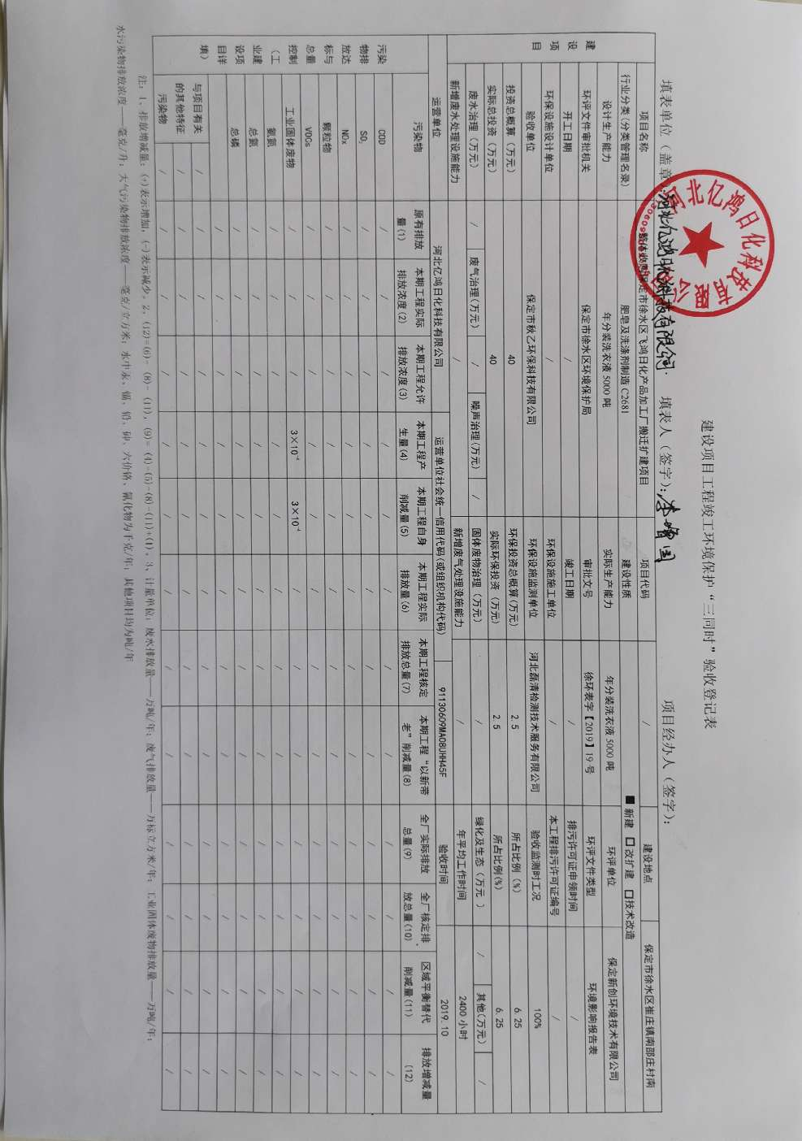

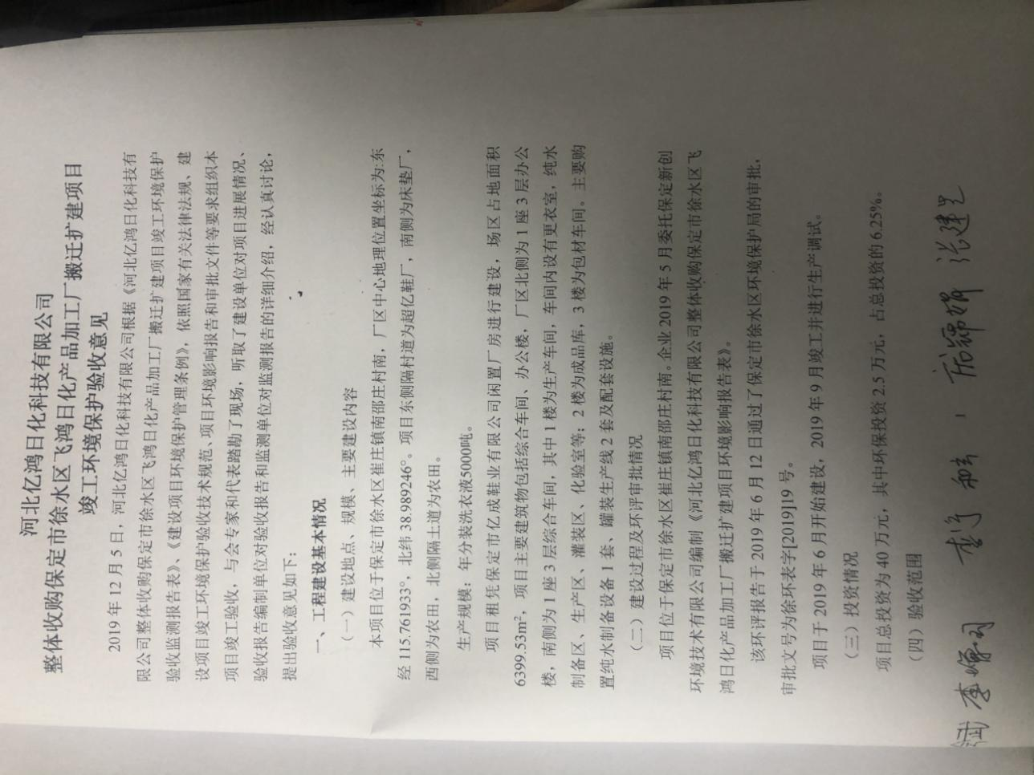

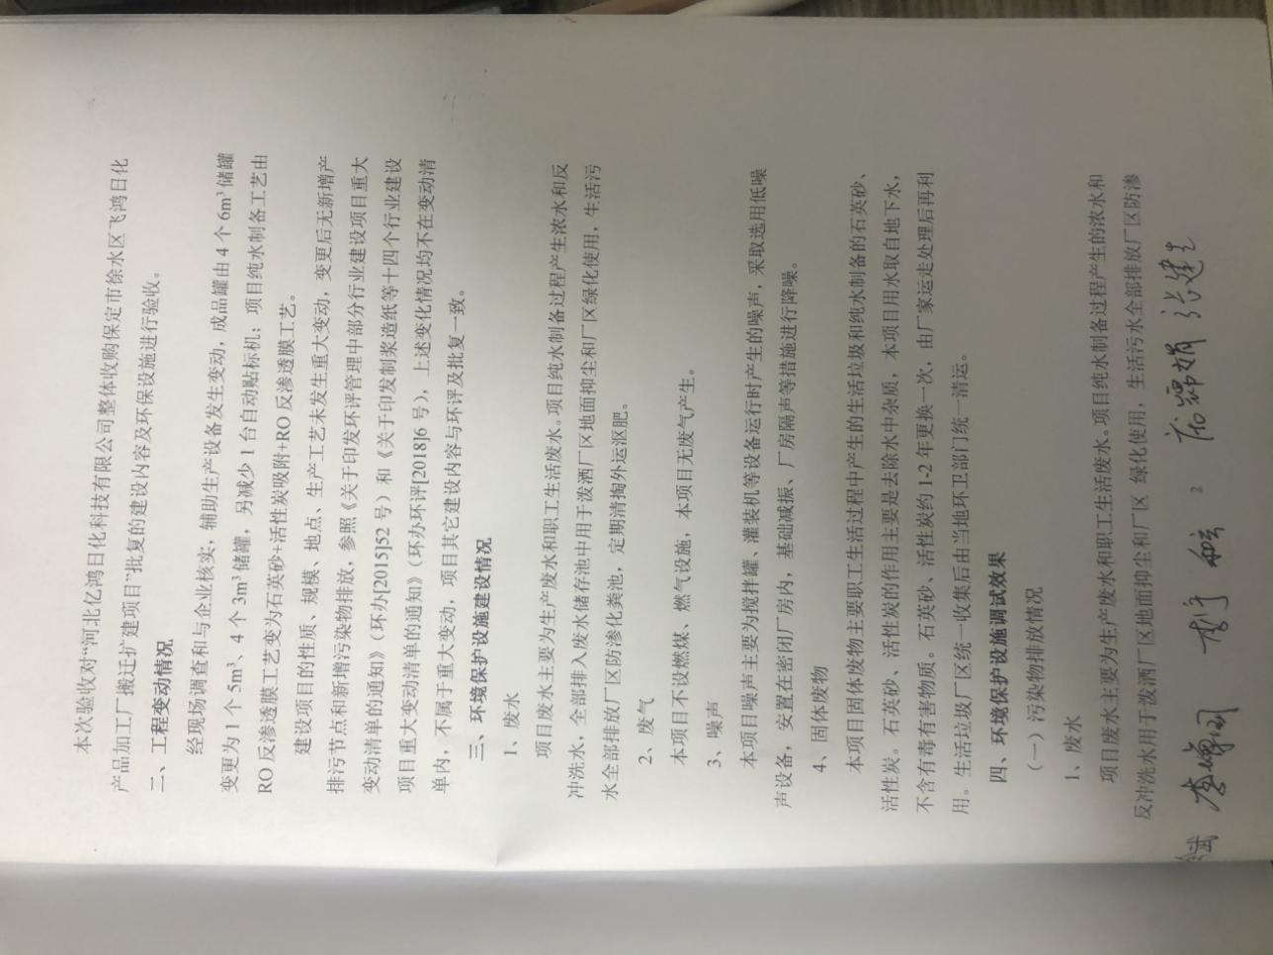

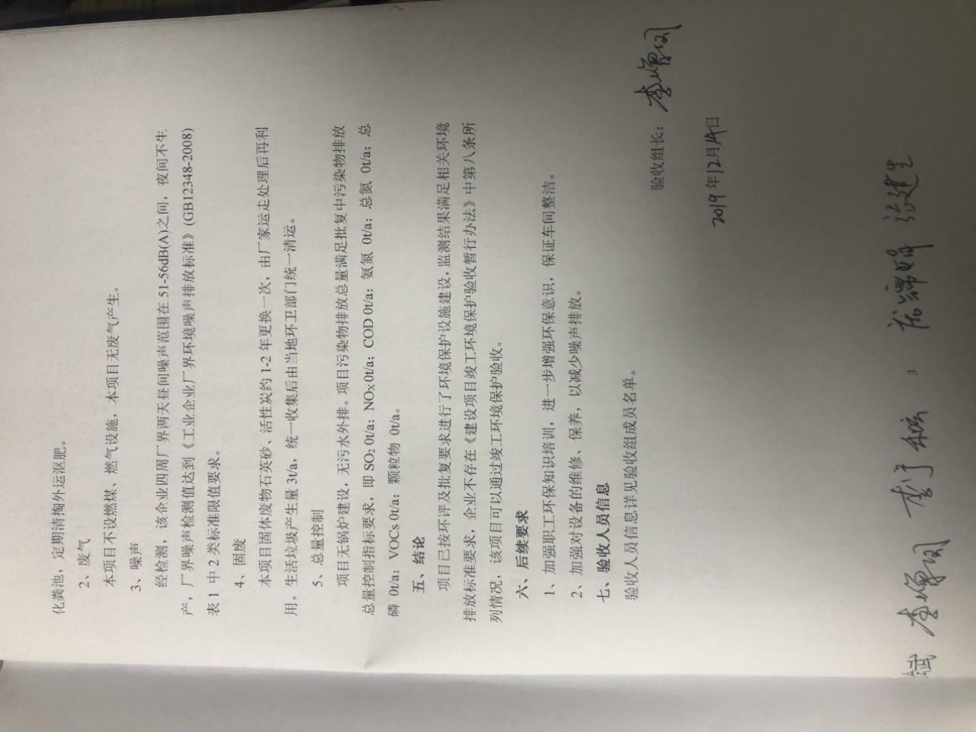

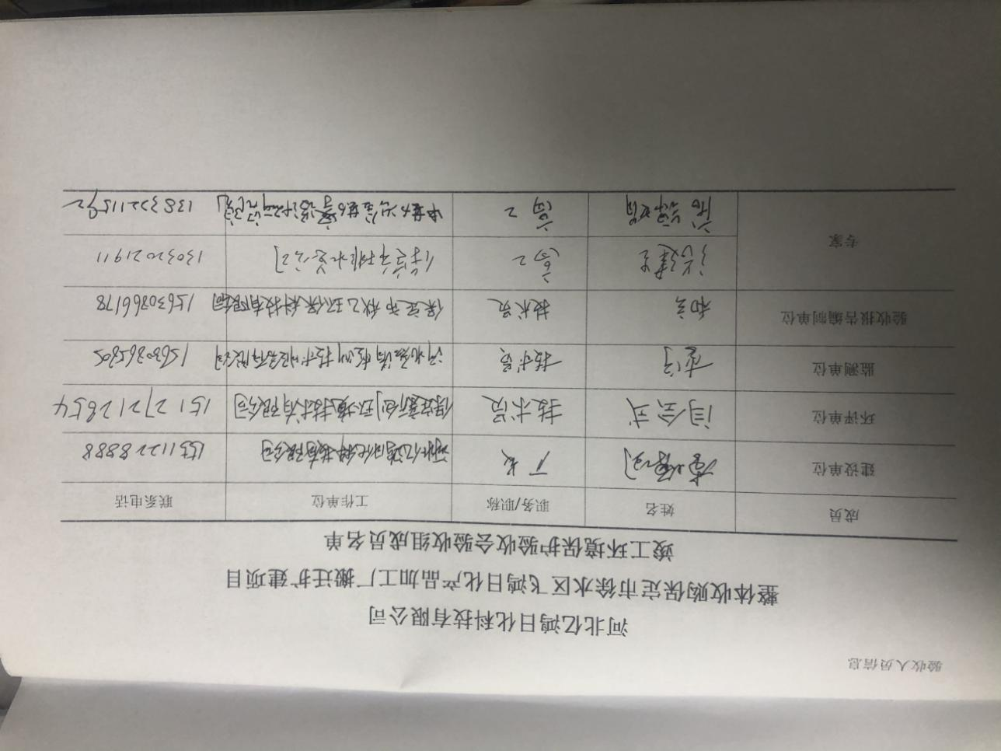

**河北亿鸿日化科技有限公司**

**整体收购保定市徐水区飞鸿日化产品加工厂搬迁扩建项目竣工环境保护验收其他需要说明的事项**

1. **环境保护设施施工及验收过程简介**

**1.1施工简况**

本项目与工程有关的环境保护措施建设资金投入到位，并与主体工程做到同时设计、同时施工、同时投产使用。

**1.2验收过程**

项目位于保定市徐水区崔庄镇南邵庄村南。企业2019年5月委托保定新创环境技术有限公司编制《河北亿鸿日化科技有限公司整体收购保定市徐水区飞鸿日化产品加工厂搬迁扩建项目环境影响报告表》。

该环评报告于2019年6月12日通过了保定市徐水区环境保护局的审批，审批文号为徐环表字[2019]19号。

项目于2019年9月进行生产调试。

完成主体工程与环保设施建设后于2019年9月对竣工环保验收进行了委托。监测委托合同中约定河北磊清检测技术服务有限公司对项目提供噪声等项目的监测服务，出具真实的监测数据和编制监测报告，该工程竣工验收监测报告于2019年10月份完成，2019年12月5日，河北亿鸿日化科技有限公司组织召开了竣工环境保护验收会议，验收工作组经过认真讨论，保定市双方机械制造有限公司纸机配件加工生产线建设项目环保设施符合竣工环保验收条件，验收组一致同意本项目通过竣工环境保护验收。

**1.3公众反馈意见**

经咨询当地环保主管部门，项目建设及调试期间未发生扰民和公众投诉意见。

1. **其他环境保护措施的实施情况**

**2.1制度措施落实**

**1环保组织机构及规章制度**

河北亿鸿日化科技有限公司设立专门的环境管理部门，由经理负责监督企业执行国家法规、条例的情况，制订和贯彻环保管理制度，监控本工程的主要污染，对各部门、操作岗位进行环境保护监督和考核。运行期环境管理计划：

1. 监督国家法规、条例的贯彻执行情况，制订和贯彻环保管理制度；
2. 建立完善的环保档案管理制度，包括环保文件、环保设施检修及运行台账等档案管理；
3. 监控本工程的主要污染源，编制环保设备操作规程，定期对各部门、操作岗位进行环境保护监督和考核。
4. 定期组织对污染源进行监测，保证各类污染物达标排放。

**2.2配套措施落实情况**

（1）区域削减及淘汰落后产能

本项目工程不涉及区域削减污染物总量措施和淘汰后产能的措施。

（2）防护距离控制及居民搬迁

本项目无卫生防护距离要求，不涉及居民搬迁。

**2.3其他措施落实情况**

本项目工程不涉及林地补偿、珍惜动植物保护、区域环境整治、相关外围工

程建设等。

**3、整改工作情况**

项目竣工验收监测期间及提出验收意见后，无相关整改措施。